ASSUNTO:. REITERO A INDICAÇÃO 391/2014 QUE SOLICITAVA MANUTENÇÃO NA PONTE QUE DA ACESSO ÁS RUAS 40 E 42 DO PARQUE DAS LARANJEIRAS.

DESPACHO

SALA DAS SESSÕES ____/____/_____

PRESIDENTE DA MESA

REQUERIMENTO Nº , DE 2015

SENHOR PRESIDENTE,
SENHORES VEREADORES,

Considerando que a situação continua a mesma e que os moradores cobram deste gabinete uma ação para garantir maior segurança tanto de pedestres quanto motoristas.

REQUEIRO a mesa, após ouvir o douto plenário que oficie o Exmo. Sr. Prefeito Luiz Gustavo Antunes Stupp reiterando a indicação 391/2014 que solicitava manutenção na ponte que dá acesso ás ruas 40 e 42 do Parque das Laranjeiras.

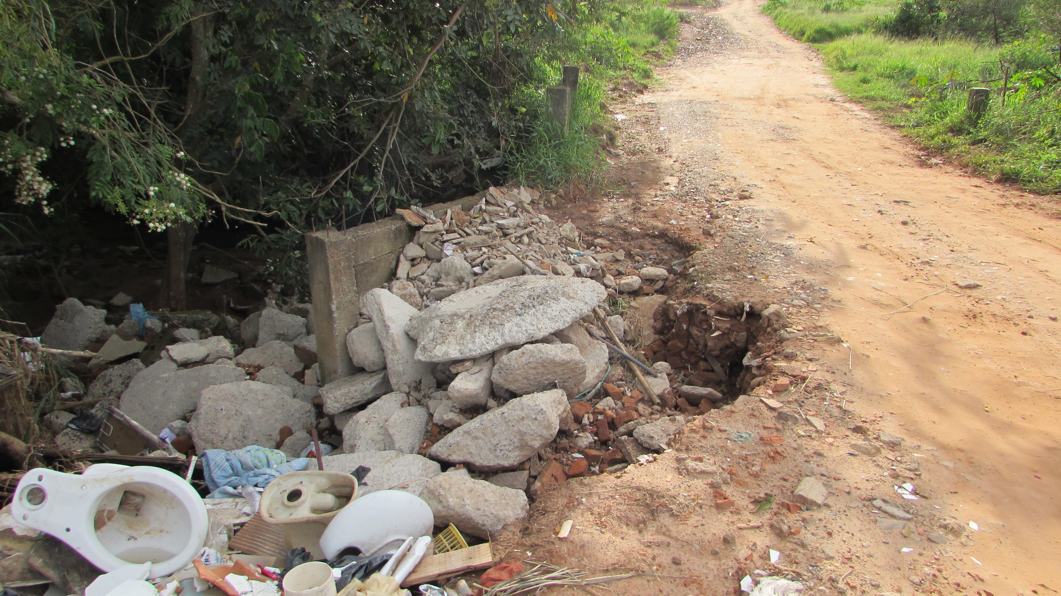

SALA DAS SESSÕES “VEREADOR SANTO RÓTOLLI”, aos 12 de fevereiro de 2015

VEREADOR LUIS ROBERTO TAVARES

